【医讯】5月23日，新余市人民医院儿科举办线上生长发育科普活动，跟您讲讲孩子科学长高那些事！

总觉得孩子不长个？自己孩子总比同龄人矮？孩子有点早发育？遇到这些问题不要急，快来听听专业医生怎么说
5月23日晚上，新余市人民医院儿科将举办一场“如何正确的帮助孩子长高”为主题的线上公益直播课。届时，儿科主任医师陈永慧将为家长们讲述孩子长高那些事儿，并进行线上答疑。欢迎广大家长积极参与！
报名方式：扫描图中二维码进行预约报名
讲课内容:
1、正确认识儿童生长发育
2、如何预防矮小、早熟
3、如何科学管理儿童身高以及实现优势成长
新余市人民医院儿科生长发育门诊自2016年开设以来，帮助了许多家长解决孩子生长发育中遇到的诸多问题。不少矮小症、性早熟孩子，经过咨询及就诊治疗，逐步实现了身高的科学增长、性早熟孩子得到及时干预与控制，为新余孩子的生长发育保驾护航。
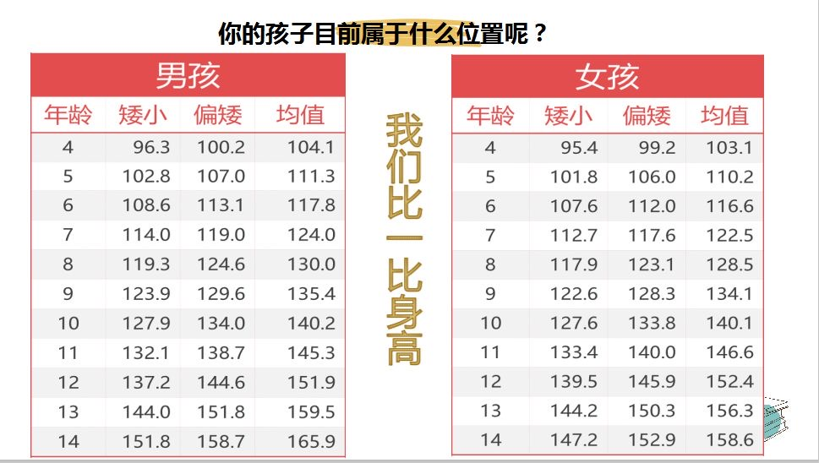

及时关注
科学对待
不让孩子输在身高上！

